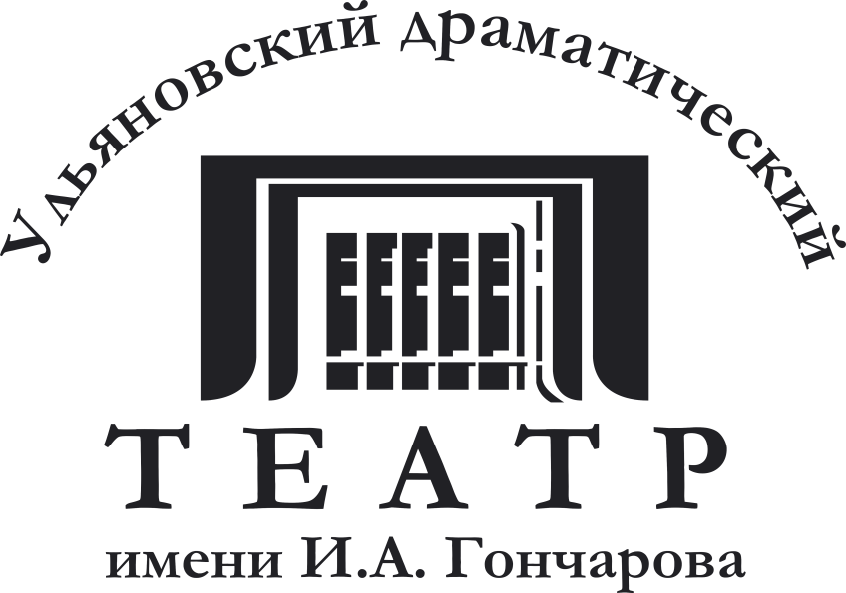
Ульяновский драматический театр имени И.А.Гончарова – театр с богатой историей. Первое общедоступное театральное представление в Симбирске состоялось в особняке владельца одной из лучших крепостных трупп России Николая Дурасова. Помещик передал здание в дар симбирскому дворянству, и в 1879 году на его подмостках началась история симбирского-ульяновского театра. Нынешнее здание драматического театра на улице Спасской было построено в 1877 году энтузиастом и любителем театра отставным штабс-капитаном Митрофаном Прянишниковым.
В дореволюционные годы Симбирский театр располагал одной из сильнейших театральных трупп провинциальной России. Здесь начинали свой творческий путь режиссер А. Я. Таиров, актеры П. А. Стрепетова и В.Н.Андреев-Бурлак, драматург В. Н.Билль-Белоцерковский, в основу пьесы «Шторм» которого были положены исторические события Симбирска 1920-х годов.
В репертуарной афише театра – классика мировой и русской драматургии: У. Шекспир, Ж.-Б. Мольер, Ф.Шиллер, А.С.Пушкин, А. П. Чехов, А. Н. Островский, И. А. Гончаров, И. С. Тургенев, М.А.Булгаков и другие.
Спектакли ульяновцев украшают работы таких выдающихся мастеров сцены, как народная артистка РСФСР, лауреат Государственной премии России, обладатель Национальной театральной премии «Золотая маска» Клара Шадько, народная артистка России Зоя Самсонова, народный артист России Алексей Дуров, заслуженные артисты России Владимир Кустарников, Евгений Редюк, Михаил Петров, Ирина Янко, Виктор Чукин, Елена Шубенкина, молодые артисты Алексей Вольный, Оксана Романова, Максим Копылов, Юлия Ильина и другие.
Среди знаковых проектов театра последнего времени – ежегодный Фестиваль театров Ульяновской области «Лицедей», Международный фестиваль «Герои Гончарова на современной сцене» и совсем новый фестиваль (с 2013 года) – Международный театральный фестиваль «История Государства Российского. Отечество и судьбы», посвященный Н.М.Карамзину.

Ulyanovsk Drama Theatre named after Ivan Goncharov is a company with rich history which accounts 230 years. First publicly available theatre performance in Simbirsk (an old naming of Ulyanovsk) took place in private residence of Nikolay Durasov who owned one of the best serf theatre troupes in Russia. Rich landowner granted Simbirsk nobility the mansion in 1879 and then the history of Simbirsk-Ulyanovsk theatre began. Present theatre building in Spasskaya street was built in 1877 by enthusiast and theatre-lover captain Mitrophan Pryanishnikov.
In XIX century the Theatre of Simbirsk owned one of the strongest theatre troupes of provincial Russia. Here such prominent Russian art figures as director and creator of Kamerny Theatre in Moscow Aleksandr Tairov, actors Pelageya Strepetova and Vasiliy Andreev-Burlak started their artistic career.
Today repertoire of Ulyanovsk Drama Theatre named after Ivan Goncharov includes stagings of classic world and patriotic literature such as Moliere, Shakespeare, Schiller, Pushkin, Chekhov, Ostrovsky, Bulgakov along with performances based on contemporary drama.
In its newest history Ulyanovsk Drama Theatre named after Ivan Goncharov had several remarkable projects: annual Festival of Ulyanovsk Region Theatres “LITSEDEY”, International Theatre Festival “Goncharov’s Characters on the Theatre Stage” (2007-2013) and International Theatre Festival “The History of Russian State. Motherland and Destiniy” which was found in 2013 in devotion to Russian historian Nikolay Karamzin.

«Вторая смерть Жанны Д’Арк», С.Цанев
трагифарс
Орлеанская Дева отдала жизнь ради свободы Франции. Болгарский драматург Стефан Цанев решил, что в его произведении она погибнет дважды. Едва не отрекшись от собственного имени и подвига, Жанна все же сгорела на костре несломленная. Но случилось это спустя год после того, как она пала в битве у Компьена и ее тайно зарыли в придорожной канаве. Каким образом? Загадку авторы раскроют на спектакле.

Премьера состоялась 4 февраля 2017 года.
Возрастное ограничение 16+
Продолжительность – 1 час 25 минут, без антракта.

